МУНИЦИПАЛЬНОЕ УЧРЕЖДЕНИЕ ДОПОЛНИТЕЛЬНОГО ОБРАЗОВАНИЯ
«КРАСНОГОРСКАЯ ДЕТСКАЯ МУЗЫКАЛЬНАЯ ШКОЛА
ИМЕНИ А.А. НАСЕДКИНА»

ДОПОЛНИТЕЛЬНАЯ ОБЩЕРАЗВИВАЮЩАЯ
ОБРАЗОВАТЕЛЬНАЯ ПРОГРАММА
«РАННЕЕ ЭСТЕТИЧЕСКОЕ РАЗВИТИЕ»

Предметная область
«ИСПОЛНИТЕЛЬСКАЯ ПОДГОТОВКА»

Программа по учебному предмету

ХОР

2018 г.
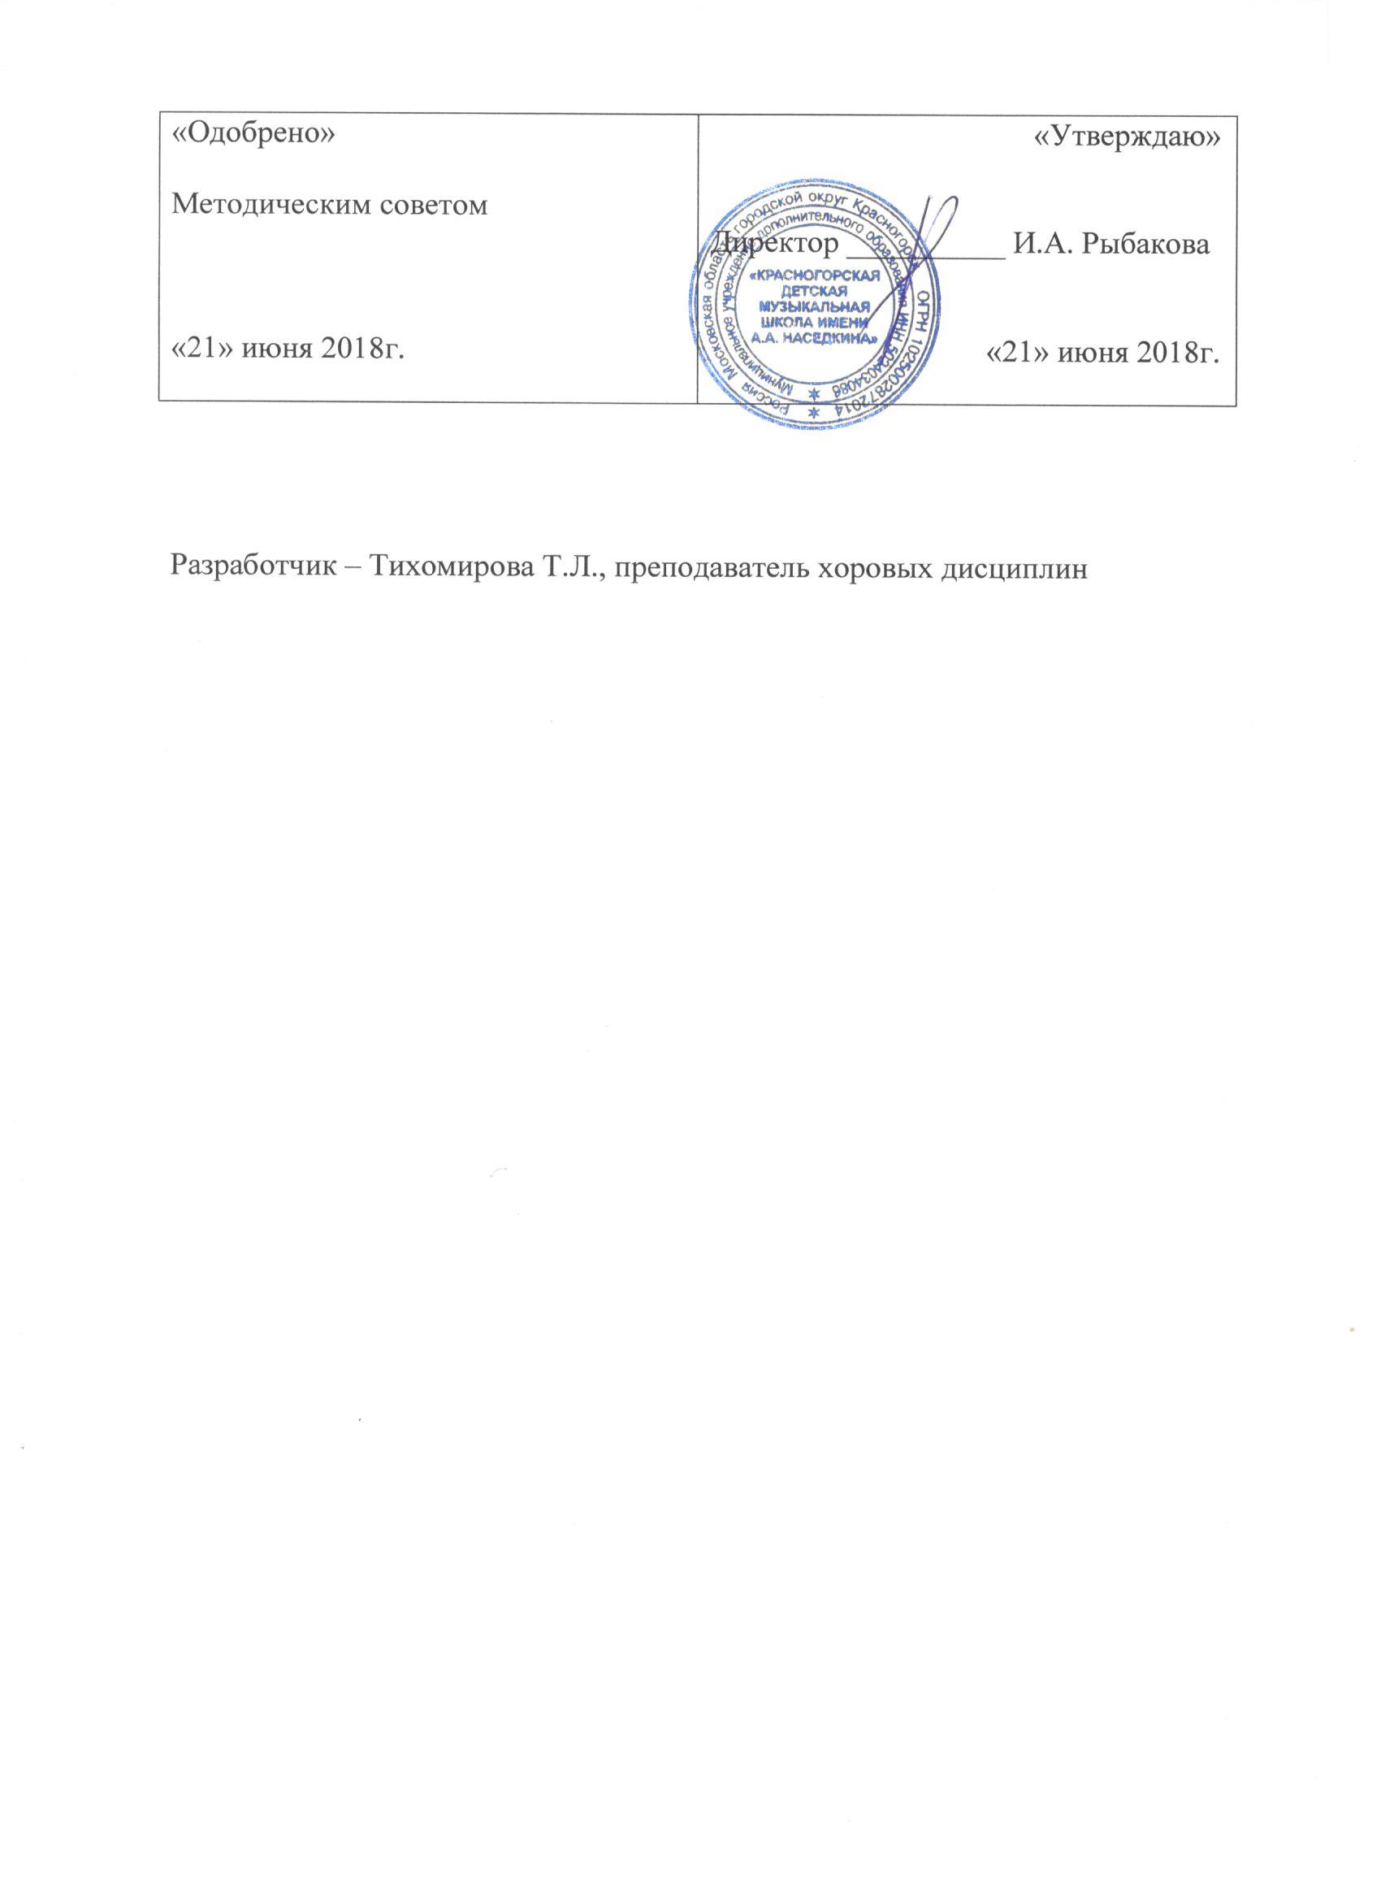
Структура программы учебного предмета

I. Пояснительная записка
- Характеристика учебного предмета, его место и роль в образовательном процессе;
- Срок реализации учебного предмета;
- Объем учебного времени, предусмотренный учебным планом образовательного
учреждения на реализацию учебного предмета;
- Форма проведения учебных аудиторных занятий;
- Цели и задачи учебного предмета;
- Обоснование структуры программы учебного предмета;
- Методы обучения;
- Описание материально-технических условий реализации учебного предмета;

II. Содержание учебного предмета

- Сведения о затратах учебного времени;
- Годовые требования по классам;
III. Требования к уровню подготовки обучающихся

IV. Формы и методы контроля, система оценок
- Аттестация: цели, виды, форма, содержание;
- Критерии оценки;
- Контрольные требования на разных этапах обучения;

V. Методическое обеспечение учебного процесса

- Методические рекомендации педагогическим работникам;

VI. Списки рекомендуемой нотной и методической литературы

- Список рекомендуемой нотной литературы;
- Список рекомендуемой методической литературы;

Пояснительная записка.
- Характеристика учебного предмета, его место и роль в образовательном процессе
Программа учебного предмета «Хор» является является частью дополнительной общеразвивающей образовательной программы в области музыкального искусства и разработана в соответствии с «Рекомендациями по организации образовательной и методической деятельности при реализации общеразвивающих программ в области искусств», утвержденных приказом Министерства культуры Российской Федерации.
Учебный предмет «Хор» входит в предметную область «Исполнительская подготовка» и является одной из важнейших составляющих системы музыкального образования. Общеразвивающие программы в области музыкального искусства призваны привлечь к занятиям музыкой наибольшее количество детей,
Хоровое исполнительство - один из наиболее сложных и значимых видов музыкальной деятельности, учебный предмет «Хор» занимает особое место в развитии музыканта. Хоровой класс служит одним из важнейших факторов развития слуха, музыкальности детей, помогает формированию интонационных навыков.
Учебный предмет «Хор» направлен на приобретение детьми знаний, умений и навыков в области хорового пения, на эстетическое воспитание и художественное образование, духовно-нравственное развитие ученика.
- Срок реализации учебного предмета «Хор»
УП «Хор» предназначена для детей, поступивших в возрасте от 5 лет. Срок реализации данной программы составляет 2 года. Срок освоения программы может быть увеличен на один год по желанию и заявлению родителей. Образовательное учреждение имеет право реализовывать программу в сокращенные сроки.
3. Объем учебного времени, предусмотренный учебным планом образовательного учреждения на реализацию УП «Хор»:
Учебная нагрузка | 1  год | 2  год | За весь период | Дополнительный год
Аудиторные занятия | 36 | 36 | 72 | 36
Самостоятельная работа | 18 | 18 | 36 | 18
Максимальная учебная нагрузка | 54 | 54 | 108 | 54

4.Форма проведения учебных аудиторных занятий
Форма проведения учебных аудиторных занятий - групповая (от 15 человек)
- Цель и задачи учебного предмета «Хор»
Цель – привить любовь и интерес к хоровому пению, развить музыкальные способности и художественный вкус.

Задачи:
В задачи раннего эстетического развития входит формирование следующих умений и навыков:
- спокойно стоять и сидеть во время пения;
- одновременно начинать и заканчивать пение;
- слушать друг друга во время пения;
- реагировать на основные дирижерские жесты;
- обязательным условием на этом этапе является развитие речи путем «дикционного распевания», упражнений на основе голосовых сигналов доречевой коммуникации по методике В. Емельянова
- Обоснование структуры учебного предмета «Хор»
Обоснованием структуры программы являются федеральные государственные требования, отражающие все аспекты работы преподавателя с обучающимися.
Программа содержит следующие разделы:
- сведения о затратах учебного времени, предусмотренного на освоение учебного предмета;
- распределение учебного материала по годам обучения;
- описание дидактических единиц учебного предмета;
- требования к уровню подготовки обучающихся;
- формы и методы контроля, система оценок;
- методическое обеспечение учебного процесса.

В соответствии с данными направлениями строится основной раздел программы "Содержание учебного предмета".
- Методы обучения
Для достижения поставленной цели и реализации задач предмета используются следующие методы обучения:
- словесный (объяснение, разбор, анализ музыкального материала);
- наглядный (показ, демонстрация отдельных частей и всего произведения);
- практический (воспроизводящие и творческие упражнения, деление целого произведения на более мелкие части для подробной проработки и последующая организация целого, репетиционные занятия);
- игровой.
.
- Описание материально-технических условий реализации учебного предмета «Хор»
Для реализации программы учебного предмета «Хор» должны быть созданы следующие материально-технические условия, которые включают в себя учебную аудиторию для занятий по учебному предмету «Хор» со специальным оборудованием (подставками для хора, роялем или пианино). Учебные аудитории должны иметь звукоизоляцию.

Содержание учебного предмета
- Сведения о затратах учебного времени, предусмотренного на освоение учебного предмета «Хор», аудиторные занятия:– 1 академический час в неделю.
Виды внеаудиторной работы:
- подготовка к концертным выступлениям;
- посещение учреждений культуры (филармоний, театров, концертных залов и др.);
- участие обучающихся в концертах, творческих мероприятиях и культурно-просветительской деятельности образовательного учреждения и др.
- Требования по годам обучения
В течение учебного года планируется ряд творческих показов: открытые репетиции для родителей и преподавателей. За учебный год в хоровом классе должно быть пройдено примерно следующее количество произведений: подготовительный хор 8-10.
Основные репертуарные принципы:
- Художественная ценность произведения (необходимость расширения музыкально-художественного кругозора детей).
- Решение учебных задач.
- Классическая музыка в основе (русская и зарубежная в сочетании с современными композиторами и народными песнями различных жанров).
- Содержание произведения.
- Музыкальная форма (художественный образ произведения, выявление идейно-эмоционального смысла).
- Доступность:
а) по содержанию;
б) по голосовым возможностям;
в) по техническим навыкам;
7. Разнообразие:
а) по стилю;
б) по содержанию;
в) темпу, нюансировке;
г) по сложности.

Вокально-хоровые навыки

Певческая установка и дыхание
Певческая установка, положение корпуса, головы, артикуляция при пении. Навыки пения сидя и стоя.
Дыхание перед началом пения. Одновременный вдох и начало пения. Различный характер дыхания перед началом пения в зависимости от характера исполняемого произведения. Смена дыхания в процессе пения; различные приемы (короткое и активное дыхание в быстром темпе, спокойное и активное в медленном). Цезуры
Звуковедение и дикция
Естественный, свободный звук без крика и напряжения (форсировки). Преимущественно мягкая атака звука. Округление гласных, способы их формирования в различных регистрах. Пение non legato и legato. Нюансы – mf, mp, p, f.
Развитие дикционных навыков. Гласные и согласные, их роль в пении. Взаимоотношение гласных и согласных в пении. Отнесение внутри слова согласных к последующему слогу.
Ансамбль и строй
Выработка унисона, ритмической устойчивости в умеренных темпах при соотношении простейших длительностей, соблюдение динамической ровности при произнесении текста. Постепенное расширение задач: интонирование произведений в различных видах мажора и минора, ритмической устойчивости в более быстрых и медленных темпах с более сложным ритмическим рисунком.
Устойчивое интонирование одноголосной партии при сложном аккомпанементе.
Формирование исполнительских навыков
Фразировка, вытекающая из музыкального и текстового содержания. Различные виды динамики. Многообразие агогических возможностей исполнения произведений: пение в строго размеренном темпе, сопоставление двух темпов, замедление в конце произведения, замедление и ускорение в середине произведения, различные виды фермат.
Воспитание навыков понимания дирижерского жеста.

Примерный репертуарный список
- Беларусская народная песня «Сел комарик на дубочек»;
- Герчик. « У волка день рожденья»;
- Калиников. « Тень – тень», «Киска»;
- Русская нар. песня. « Как у наших у ворот»;
- Соснин. С.слова. Синявский. « Перепляс»;
- Струве Г .А. « Маленькая мама»;
- Чешская нар . песня . « Гусята»;
- Гречанинов А. «Про теленочка»;
- Красев М. Заключительный хор из оперы «Муха-Цокотуха»;
- Шаинский В. «Мир похож на цветной луг»;
- Русская народная песня «Здравствуй, гостья-зима» (обр. Н. Римского-Корсакова);
- Русская народная песня «Как на тоненький ледок» (обр. М. Иорданского).

III. Требования к уровню подготовки обучающихся
Результатом обучения детей является наличие определенных знаний, умений, навыков, развивающих способности ребенка.
В результате занятий развивается художественно-музыкальный вкус, творческие способности, эмоциональная отзывчивость на музыку, формируются навыки правильного пения на дыхании, звуковедения и звукообразования, интонирования, дикции; навыки слушания
IV. Формы и методы контроля, система оценок
Урок – концерт каждое полугодие. Выступление перед родителями.
V. Методическое обеспечение учебного процесса

1. Методические рекомендации педагогическим работникам
Задача руководителя хорового класса – пробудить у детей любовь к хоровому пению, сформировать необходимые навыки и выработать потребность в систематическом коллективном музицировании, учитывая, что хоровое пение – наиболее доступный вид подобной деятельности.
Особое значение имеет работа над словом, музыкальной и поэтической фразой, формой всего произведения.

VI. Списки рекомендуемой нотной и методической литературы

- Список рекомендуемых нотных сборников
- Бандина А., Попов В., Тихеева Л. «Школа хорового пения», Вып. 1,2. М.,1966
- «Каноны для детского хора», сост. Струве Г. М., 2001
- «Песни для детского хора», Вып. 5. Хоровые произведения русских и зарубежных композиторов, сост. Соколов В. М., 1963
- «Песни для детского хора», Вып. 12, сост. Соколов В. М., 1975
- «Поет детская хоровая студия «Пионерия», сост. Струве Г. М., 1989
- «Поющее детство». Произведения для детского хора (сост. Мякишев И.), М., 2002
- Рубинштейн А. «Избранные хоры», М., 1979
- Соколов В. «Обработки и переложения для детского хора». М., 1969
- Тугаринов Ю. «Произведения для детского хора», 2-е издание. «Современная музыка», 2009
- «Хоры без сопровождения», для начинающих детских хоровых коллективов. Сост. Соколов В. Вып. 1, 2. М., 1965
- Чесноков П. «Собрание духовно-музыкальных сочинений», Тетр.4, М., 1995
- Список рекомендуемой методической литературы
      - Дмитриев Л. Основы вокальной методики. – М.: Музыка, 2000
      - Добровольская Н. Вокально-хоровые упражнения в детском хоре. М., 1987
      - Михайлова М. Развитие музыкальных способностей детей. – Ярославль, «Академия развития», 1997
      - Самарин В., Осеннева М., Уколова Л. Методика работы с детским вокально-хоровым коллективом. – М.: Academia, 1999
      - Струве Г. Школьный хор. М.,1981
      - Теория и методика музыкального образования детей: Научно-методическое пособие/ Л.В.Школяр, М.С.Красильникова, Е.Д.Критская и др. – М., 1998
      - Халабузарь П., Попов В. Теория и методика музыкального воспитания. – Санкт-Петербург, 2000
      - Халабузарь П., Попов В., Добровольская Н. Методика музыкального воспитания. Учебное пособие. М.,1990
      - Соколов В. Работа с хором.2-е издание. - М.,1983
      - Стулова Г. Теория и практика работы с хором. - М., 2002
      - Стулова Г. Хоровой класс: Теория и практика работы в детском хоре. -М.,1988
      - Чесноков П. Хор и управление им. - М.,1961

